инистерство науки и высшего образования Российской Федерации
федеральное государственное автономное образовательное учреждение
высшего образования
«Санкт-Петербургский политехнический университет Петра Великого»
(ФГАОУ ВО «СПбПУ»)
Институт среднего профессионального образования

ОТЧЕТ
по учебной практике (по профилю специальности)

по профессиональному модулю ПМ.04 «Сопровождение и обслуживание программного обеспечения компьютерных систем»
(код и наименование)

Специальность 09.02.07 «Информационные системы и программирование»
(код и наименование специальности)

Студент(ка) II курса 24290907/3092 группы

Мирзаев Вениамин Викторович
(ФИО полностью)

Место прохождения практики: ФГАОУ ВО СПбПУ Петра Великого
Институт СПО, учебно-вычислительный центр, пр. Энгельса д.23
(наименование и адрес организации)

Период прохождения практики
с «8» декабря 2025 г. по «27» декабря 2025 г.

Руководитель практики Васильев. С. Ю
от учебной организации (подпись) (расшифровка подписи)

Итоговая оценка по практике _______________________________________
М.П.

Санкт-Петербург2025г.
СОГЛАСОВАНО
Председатель ПЦК
________/_______________
«_____» _________ 202__ г.

ЗАДАНИЕ
на учебную практику (по профилю специальности)

по профессиональному модулю ПМ.04 «Сопровождение и обслуживание программного обеспечения компьютерных систем»
(код и наименование)

Специальность 09.02.07 «Информационные системы и программирование»
(код и наименование специальности)

Студент(ка) II курса 24290907/3091группы

Пустовалов Егор Вадимович
(ФИО полностью)

Место прохождения практики: ФГАОУ ВО СПбПУ Петра Великого
Институт СПО, учебно-вычислительный центр, пр. Энгельса д.23
(наименование и адрес организации)

Период прохождения практики
с «8» декабря 2025 г. по «27» декабря 2025 г.

Виды работ, обязательные для выполнения (переносится из программы, соответствующего ПМ):
- Персонализация интегрированной среды разработки Visual Studio Community 2022
- Отладка в IDE Visual Studio Community 2022
- Обеспечение качества кода
- Упаковка приложения
- Деплой с использованием Git и GitHub
- Шифрование
- Создание виртуальной машины с разными ОС

Индивидуальное задание:

Задание выдал с «8» декабря 2025 г. Васильев. С. Ю (подпись) (Ф.И.О.)

Задание получил с «8» декабря2025 г. Пустовалов Е. В.
(подпись) (Ф.И.О.)
Министерство науки и высшего образования Российской Федерации
федеральное государственное автономное образовательное учреждение
высшего образования
«Санкт-Петербургский политехнический университет Петра Великого»
(ФГАОУ ВО «СПбПУ»)
Институт среднего профессионального образования

ДНЕВНИК
прохождения учебной практики
(по профилю специальности)

по профессиональному модулю ПМ.04 «Сопровождение и обслуживание программного обеспечения компьютерных систем»
(код и наименование)

Специальность 09.02.07 «Информационные системы и программирование»
(код и наименование специальности)

Студент(ка) II курса 24290907/3091 группы

Пустовалов Егор Вадимович
(ФИО полностью)

Место прохождения практики: ФГАОУ ВО СПбПУ Петра Великого
Институт СПО, учебно-вычислительный центр, пр. Энгельса д.23
(наименование и адрес организации)

Период прохождения практики
с «8» декабря 2025 г. по «27» декабря 2025 г.

Руководитель с места Васильев. С. Ю
прохождения практики (подпись) (расшифровка подписи)
Санкт-Петербург
2025 г.
Содержание дневника

Дата | Виды выполненных работ и заданий по программе практики | Подпись руководителя практики
1 | 2 | 3
17.11.2025 | Настройка интерфейса и параметров редактора
18.11.2025 | Навигация по коду и использование точек останова
19.11.2025 | Управление исключениями и основы профилирования
20.11.2025 | Модульное тестирование и анализ кода в VS
21.11.2025 | Стандарты кодирования и рефакторинг
22.11.2025 | Документирование кода и основы Git (коммиты, ветки)
24.11.2025 | Сборка проекта: Webpack/Vite, NPM/Yarn
25.11.2025 | Упаковка приложения (вручную и с помощью VS)
26.11.2025 | Деплой на GitHub Pages и хостинг
27.11.2025 | Криптография на практике (RSA, SHA-512)
28.11.2025 | Аутентификация и авторизация
29.11.2025 | Работа с реестром Windows и ВМ
1.12.2025 | Расширенные возможности отладчика
2.12.2025 | Анализ дампов памяти
3.12.2025 | Оптимизация производительности
4.12.2025 | Git: стратегии ветвления и Pull Requests
5.12.2025 | Решение конфликтов и код-ревью
6.12.2025 | CI/CD пайплайны

СОДЕРЖАНИЕ

ВВЕДЕНИЕ 6
1 ПРАКТИЧЕСКАЯ ЧАСТЬ 7

1.1 Настройка внешнего вида и функциональности среды разработки Visual Studio

1.2 Отладка в Visual Studio

1.3 Обеспечение качества кода на C++

1.4 Работа с реестром ОС Windows

ВВЕДЕНИЕ
Я ожидаю научится многим вещам. Я хочу освоить настройку интерфейса и функциональности Visual Studio для комфортной работы, освоить основные техники пошаговой отладки, использования точек останова и наблюдения за переменными.
Я хочу научиться писать чистый, понятный и хорошо документированный код.
Я собираюсь ронять что такое реестр, для чего нужен. Научиться работать с файлами. Создать консольное приложение с классом и сформировать итоговый установочный пакет. Научиться работать со структурами, понять разницу между классом и структурой, научиться тестировать программу с помощью unit-тестов.
Я хочу ознакомиться с созданием и использованием статических (LIB) и динамических (DLL) библиотек в C++. Узнать, что такое верстка, написать главную страницу сайта и научиться использовать систему контроля версий – git. Научиться создавать четкое техническое задание и разрабатывать к нему визуальные макеты (как черно-белые, так и цветные) для статического сайта.

1 ПРАКТИЧЕСКАЯ ЧАСТЬ
1.1 Настройка внешнего вида и функциональности среды разработки Visual Studio
Цель: Освоить настройку интерфейса и функциональности Visual Studio для комфортной работы.
Я написал код (Рисунок 1) с указателями который выводит сумму целых числе.
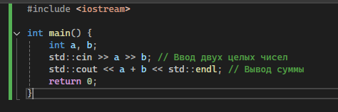

Рисунок 1 – Код
Выводы, которые получаются после запуска кода (Рисунок 2)
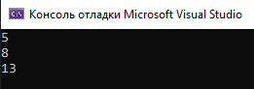

Рисунок 2 – Вывод данного кода
Задание 1
Я изменил параметры форматирования при вставке кода нажав средства-параметры-текстовый редактор-стиль кода-форматирование (Рисунки 3-4)
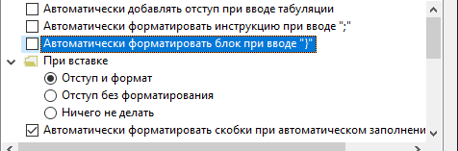
Рисунок 3 – Автоматическое форматирование
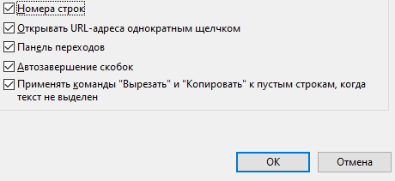
Рисунок 4 – Нумерация строк
Задание 2
В параметрах я нашел раздел «Шрифты и цвета» и изменял настройки для определенных параметров (Рисунки 5-10)
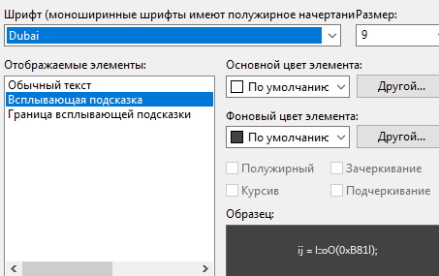
Рисунок 5 – Изменение всплывающих подсказок
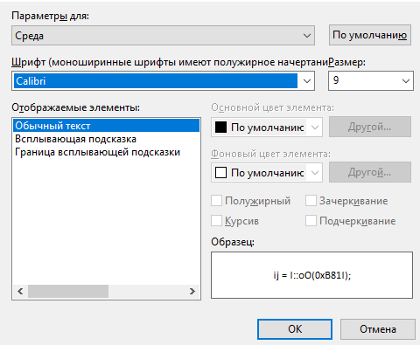
Рисунок 6- Изменение параметров текста
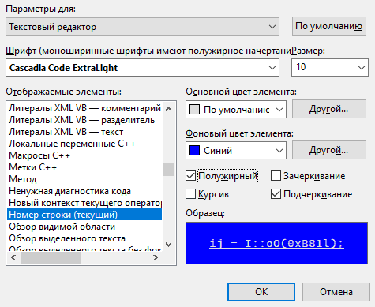
Рисунок 7 – Изменение параметров для номера строки
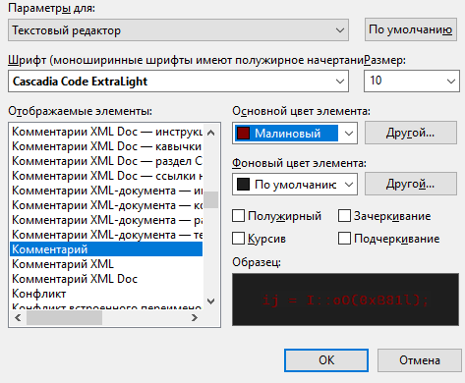
Рисунок 8 – Изменение параметров для комментариев
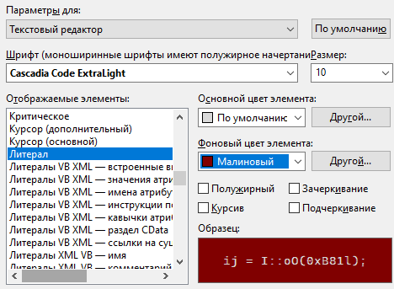
Рисунок 9 – Изменение параметров для строковых литералов
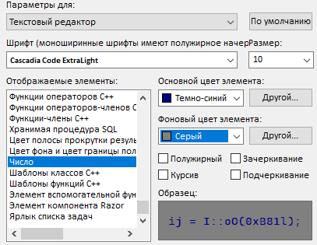
Рисунок 10 – Изменение параметров для чисел
Задание 3
В средствах я нашел раздел «настройка» и создал свою панель со своей фамилией после чего добавил команды и назначил горячие клавиши (Рисунки 11-13)
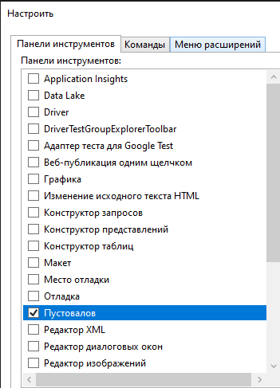

Рисунок 11 – Создал свою панель инструментов назвав своей фамилией

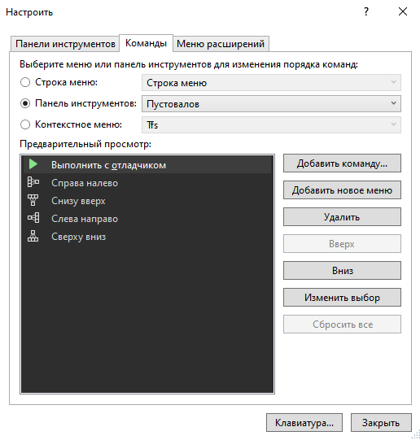

Рисунок 12 – Создал 5 команд для своего инструмента
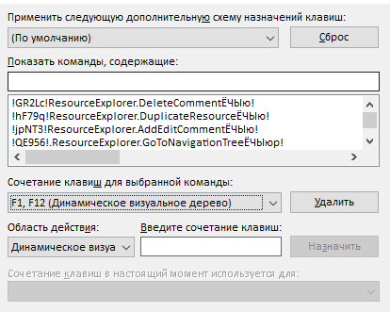
Рисунок 13 – Создал 5 горячих клавиш
Задание 4 настройка макетов окон (3 минимум) (Рисунки 14-18)
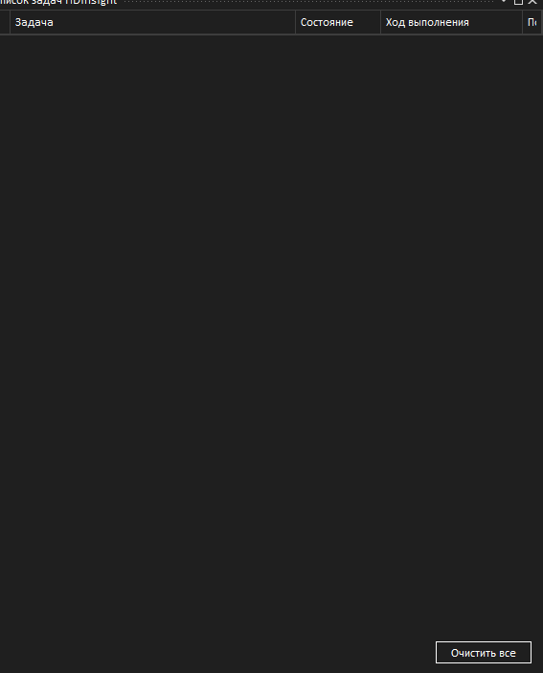
Рисунок 14 – Список задач
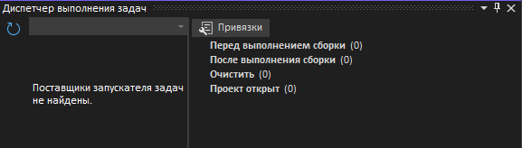
Рисунок 15 – Диспетчер выполнения задач
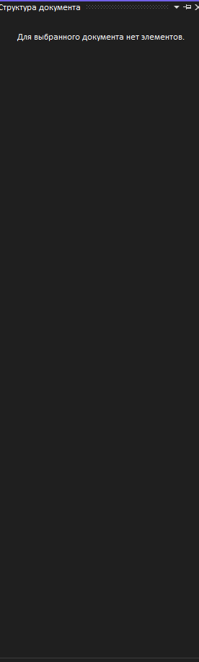
Рисунок 16 – Структура документа
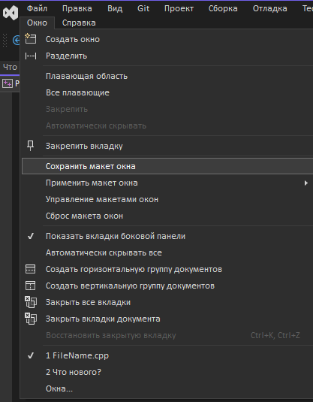
Рисунок 17 – Сохранить макет окна
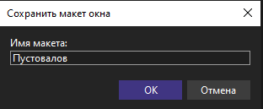

Рисунок 18 – Назвать макет окна своей фамилией
Задание 5. Экспорт настроек (Рисунки 19-21)

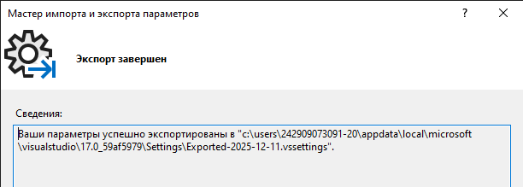

Рисунок 19 – Экспортировать текущие настройки
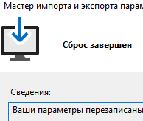
Рисунок 20 – Сброс всех настроек
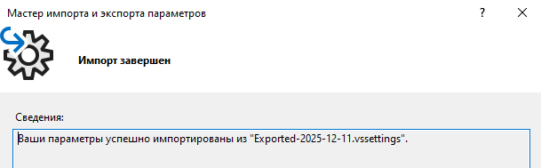
Рисунок 21 - Импорт ранее экспортированных настроек
Код программы:
#include <iostream>

int main() {
int a, b;
std::cin >> a >> b; // Ввод двух целых чисел
std::cout << a + b << std::endl; // Вывод суммы
return 0;
}1.2 Отладка в Visual Studio

Задание 1
Я собрал проект, установил точку останова и запустил отладку
(Рисунок1)
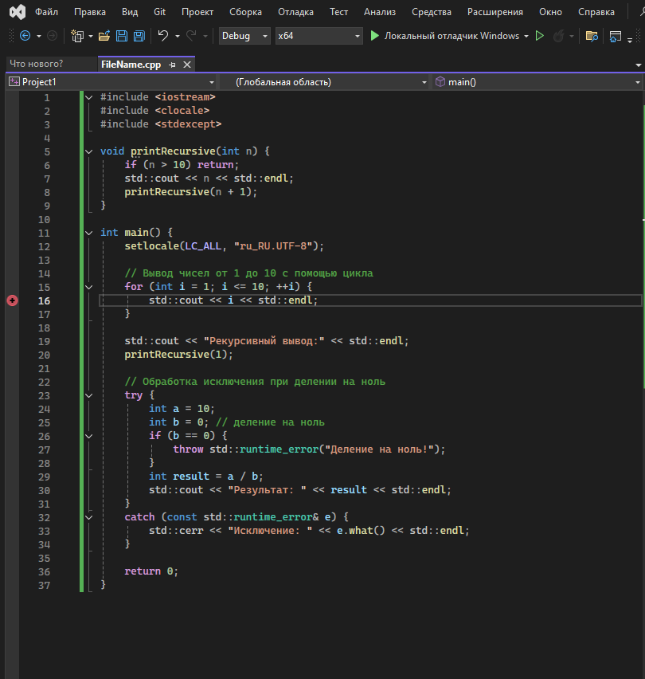
Рисунок 1-Запуск отладки

Я нажал на горячие клавиши чтобы выполнить Step over (Рисунок 2), Step into(Рисунок 3), Step out(Рисунок 4) затем
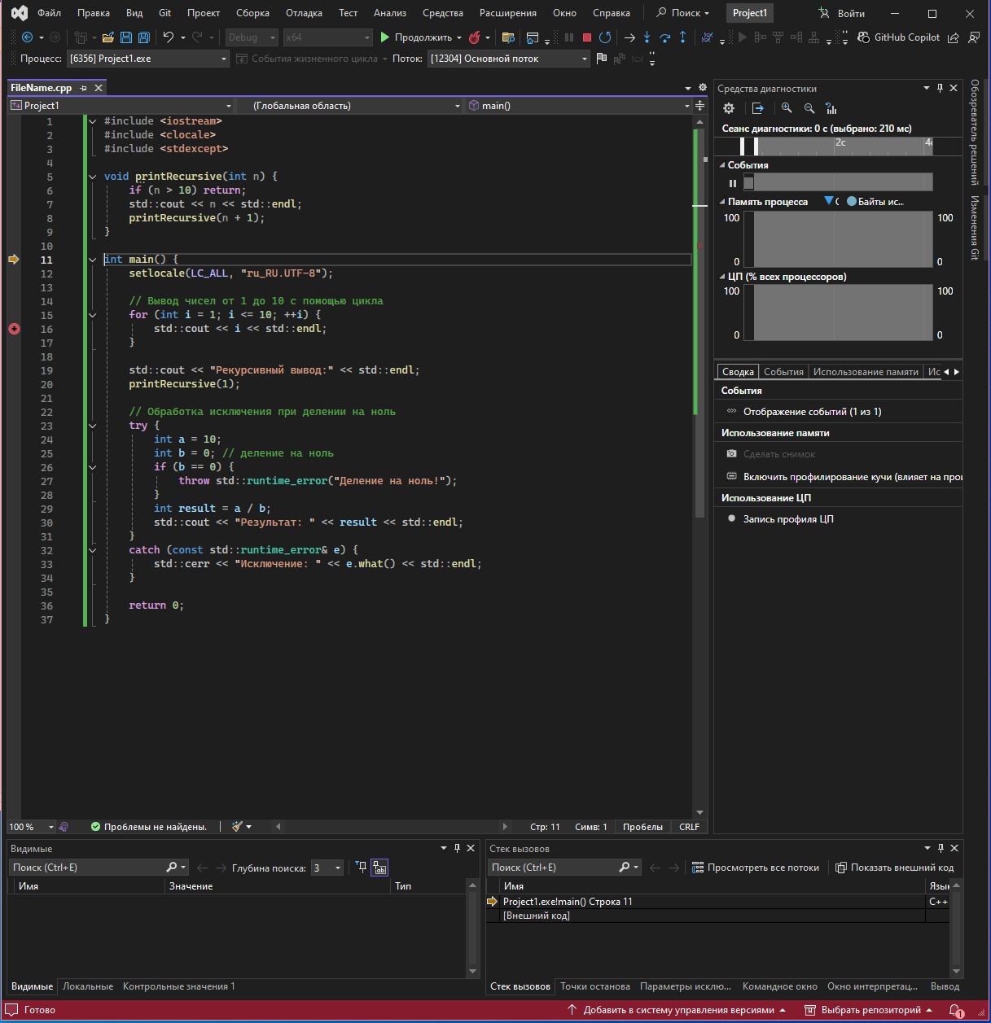
Рисунок 2-F10
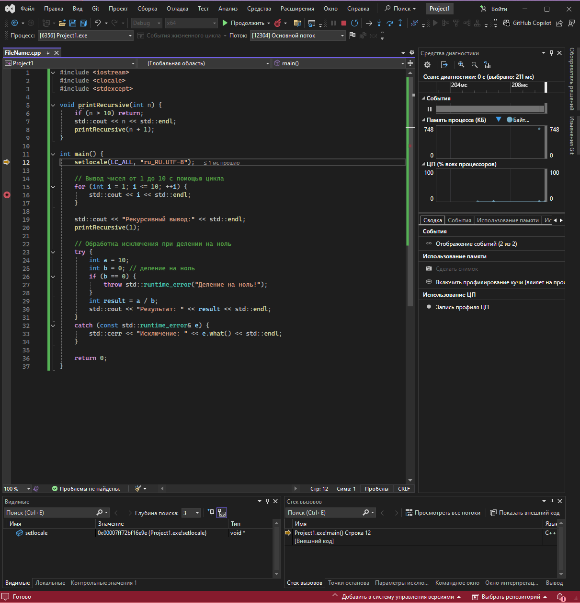

Рисунок 3-F11

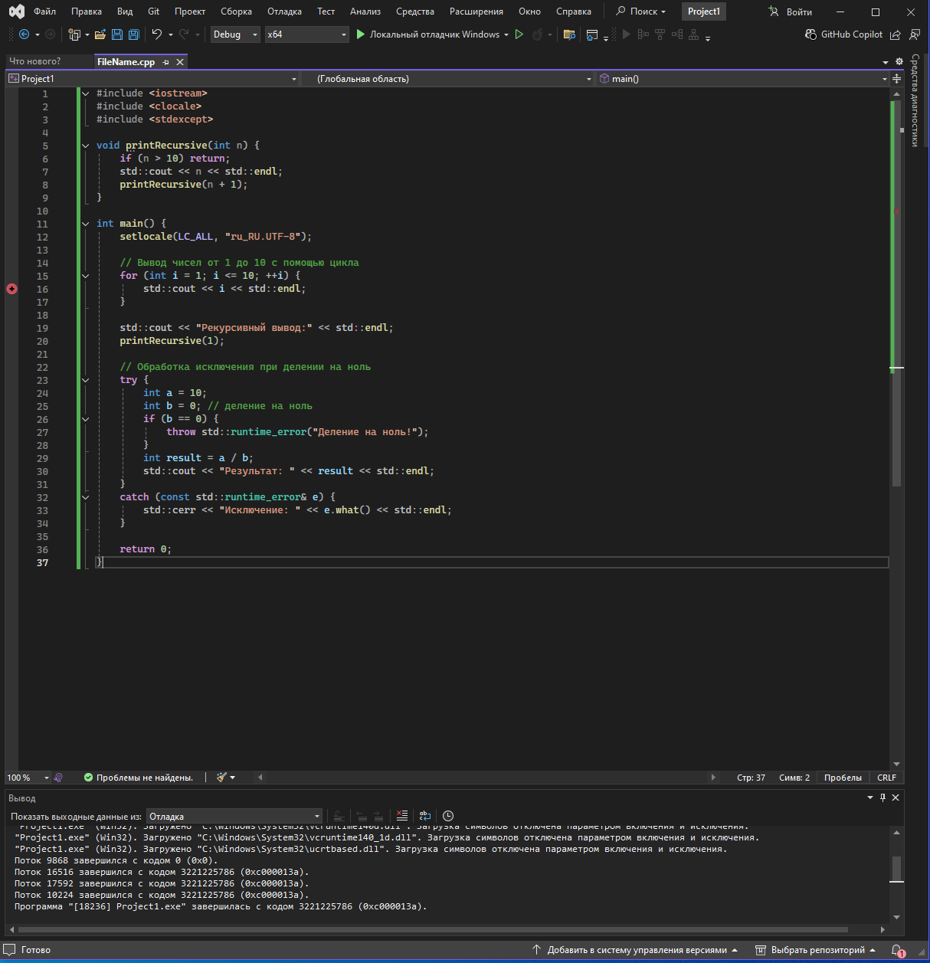
Рисунок 4-Shift+F11

Задание 2
Цель: Научиться настраивать отладчик для перехвата исключений и анализировать их источник.
Изменил код и запустил отладку (Рисунок 9)

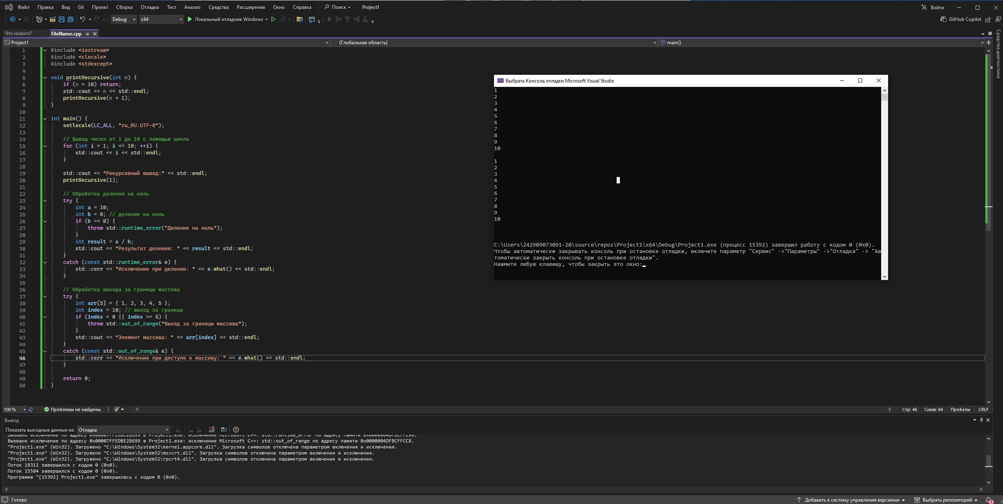

Рисунок 9-Запуск отладки
Настроил параметры исключений и запустил отладку (Рисунок 10-11)
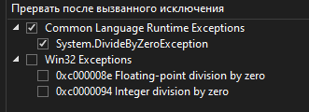

Рисунок 10-Параметры исключений
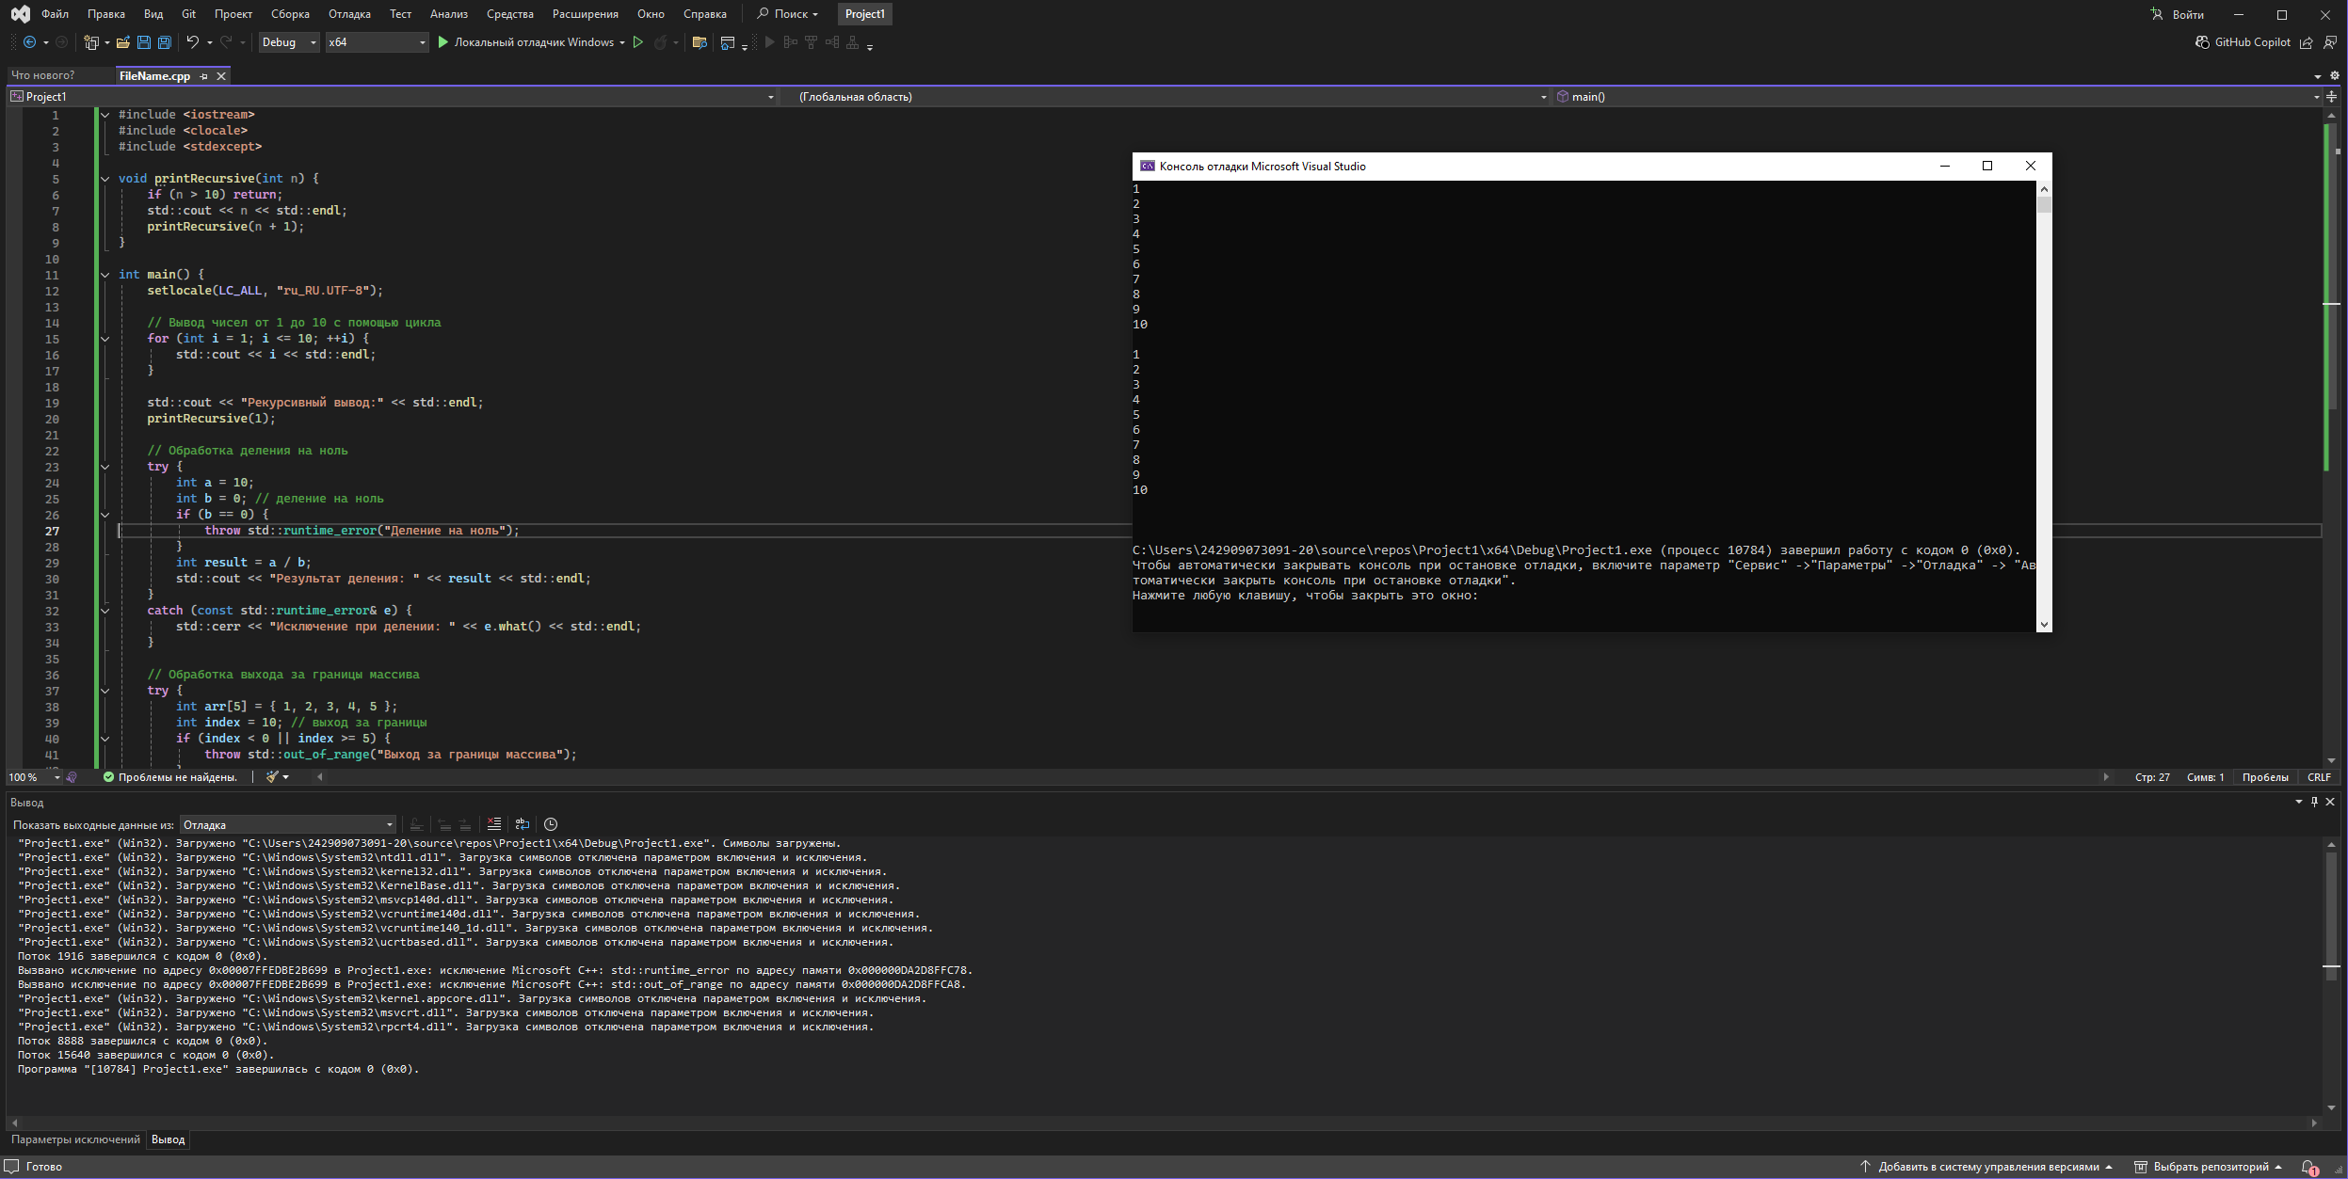
Рисунок 11-Запуск отладки
Задание 3
Цель: Получить базовые навыки анализа производительности приложения.
Использовал анализ CPU Usage и Memory Usage (Рисунки 12-13)
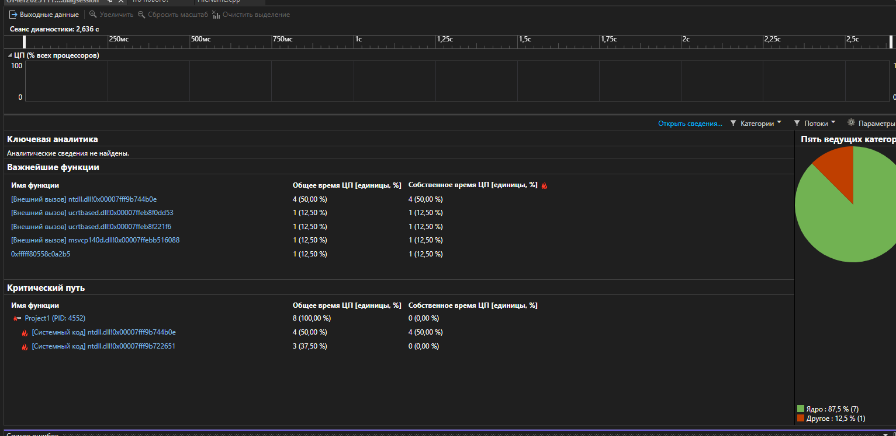
Рисунок 12-Отчет
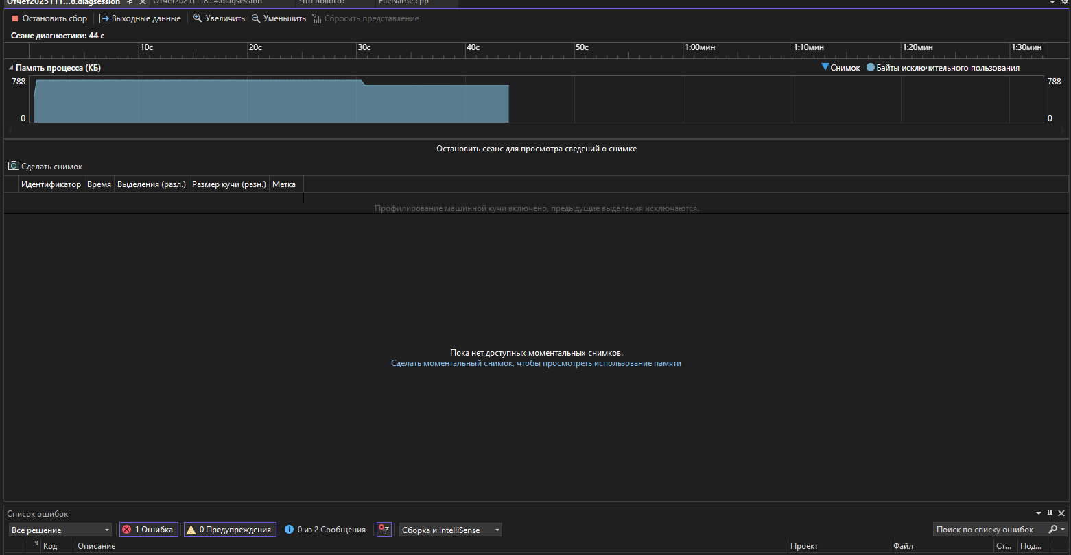
Рисунок 13-Отчет

1.3 Обеспечение качества кода на C++
Цель: научиться писать чистый, понятный и хорошо документированный код.
Задание 1:
Код:
#include <iostream> // Для работы с вводом/выводом (std::cout, std::endl)
#include <clocale> // Для функции setlocale
#include <string> // Не обязательно, но полезно для работы со строками, если бы их было больше

// Используем using namespace std; для удобства, но в больших проектах часто избегают
// глобального использования, предпочитая std::
using namespace std;

/// <summary>
/// Вычисляет площадь параллелограмма.
/// </summary>
/// <param name="base">Длина основания параллелограмма. Должна быть положительной.</param>
/// <param name="height">Высота параллелограмма, опущенная на данное основание. Должна быть положительной.</param>
/// <returns>Площадь параллелограмма. Если параметры некорректны (<= 0), возвращает -1.</returns>
/// <remarks>
/// Эта функция проверяет, являются ли основание и высота положительными числами.
/// Если хотя бы один из параметров меньше или равен нулю, это считается некорректным
/// входом, и функция возвращает -1, указывая на ошибку.
/// </remarks>
double calculateParallelogramArea(double base, double height)
{
if (base <= 0 || height <= 0)
{
// Некорректные параметры: основание или высота должны быть положительными
return -1;
}
return base * height;
}

/// <summary>
/// Главная функция программы.
/// Демонстрирует вычисление площади параллелограмма.
/// </summary>
int main()
{
// Установка локали для корректного отображения русских символов в консоли.
// На Windows может потребоваться "Russian" или "ru-RU" вместо "ru_RU.UTF-8",
// а также команду `chcp 65001` в самой консоли перед запуском программы.
setlocale(LC_ALL, "ru_RU.UTF-8");

double base = 5.0; // Основание параллелограмма
double height = 3.0; // Высота параллелограмма

// Вычисляем площадь для корректных параметров
double area = calculateParallelogramArea(base, height);

if (area != -1) {
cout << "Площадь параллелограмма (основание: " << base << ", высота: " << height << "): " << area << endl;
}
else {
cout << "Ошибка: Некорректные параметры для расчета площади (основание: " << base << ", высота: " << height << ")." << endl;
}

cout << endl; // Дополнительный перенос строки для читаемости

// Пример с некорректными параметрами
base = 0.0;
height = 10.0;
area = calculateParallelogramArea(base, height);
if (area != -1) {
cout << "Площадь параллелограмма (основание: " << base << ", высота: " << height << "): " << area << endl;
}
else {
cout << "Ошибка: Некорректные параметры для расчета площади (основание: " << base << ", высота: " << height << ")." << endl;
}

return 0; // Программа успешно завершена
}
```
Задание 2
Цель: Оформить свой код согласно правилам С++
Код:

#include <iostream>

int calculateSum(int firstNumber, int secondNumber) {
return firstNumber + secondNumber;
}

int main() {
int num1 = 10;
int num2 = 20;
int totalSum = calculateSum(num1, num2);

std::cout << "Sum is " << totalSum << std::endl;

return 0;
}
Задание 3:Метрика Джилба
Код:
#include <iostream>
using namespace std;

int calculateSum(int firstNumber, int secondNumber) {
return firstNumber + secondNumber;
}

int main() {
// Демонстрация работы функции
int num1 = 10;
int num2 = 20;
int totalSum = calculateSum(num1, num2);
cout << "Sum: " << totalSum << endl;

// Расчет метрики Джилба
int eta1 = 1; // одна исполняемая строка (return)
int eta2 = 0; // нет логических переходов
int gillb = eta1 + eta2;

cout << "\nMetrica Gillb:" << endl;
cout << "η1 = " << eta1 << endl;
cout << "η2 = " << eta2 << endl;
cout << "Gillb = " << gillb << endl;
cout << "Nizkaya slozhnost" << endl;

return 0;
}

Вывод (Рисунок 2)
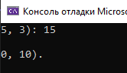
Рисунок 2

Посчитаем код по матрике Джилба - 1+0=1 – код легкой сложности

1.4 Работа с реестром ОС Windows

Цель: Понять что такое реестр, для чего нужен. Научиться работать с файлами.
Я написал код и продемонстрировал вывод на консоли ( Рисунок 1-2)
Код:.
#include <iostream>
#include <fstream>
#include <string>
#include <clocale> // для setlocale

using namespace std;

// Функция для установки цвета консоли по названию
void setConsoleColor(const string& color) {
if (color == "red") {
system("color 4F");
}
else if (color == "blue") {
system("color 1F");
}
else if (color == "green") {
system("color 2F");
}
else if (color == "yellow") {
system("color 6F");
}
else if (color == "white") {
system("color 7F");
}
else {
system("color 0F"); // по умолчанию
}
}

// Сохранить строку в файл
void saveToFile(const string& filename, const string& data) {
ofstream fout(filename);
if (fout.is_open()) {
fout << data;
fout.close();
}
}

// Прочитать строку из файла
string readFromFile(const string& filename) {
ifstream fin(filename);
string data;
if (fin.is_open()) {
getline(fin, data);
fin.close();
}
return data;
}

int main() {
setlocale(LC_ALL, ""); // добавлено для поддержки локали

// Считать любимый фильм или запросить у пользователя
string favoriteMovie = readFromFile("favorite_movie.txt");
if (favoriteMovie.empty()) {
cout << "Введите ваш любимый фильм: ";
getline(cin, favoriteMovie);
saveToFile("favorite_movie.txt", favoriteMovie);
}

// Считать цвет или запросить у пользователя
string color = readFromFile("color.txt");
if (color.empty()) {
cout << "Введите цвет текста (red, blue, green, yellow, white): ";
getline(cin, color);
saveToFile("color.txt", color);
}

// Установить цвет
setConsoleColor(color);

// Вывести любимый фильм
cout << "Мой любимый фильм: " << favoriteMovie << endl;

return 0;
}}}
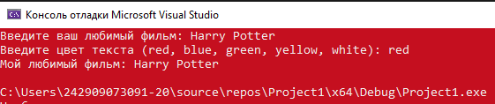

Рисунок 1 – Первый вывод
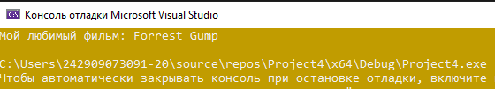
Рисунок 2 – Второй вывод

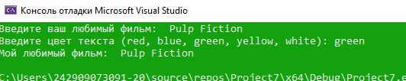 Рисунок 3 – третий вывод

